1. cvik:

Leh na zádech dolní končetiny pokrčeny na šířku pánve, ruce jsou podél těla. Pánev zvedám pouze několik centimetrů nad podložku. Myslím na to aby ramena byly během cviku na podložce, nebo se alespoň příliš nezvedali. Chodidla by měla být obě plně opřená o podložku, i prsty. Poté zvedat pánev a jedno chodidlo odlepit od podložky. Pouze několik centimetrů.

Chyby: padá bok na straně zvednuté dolní končetiny, kolena se sbíhají, nebo rozevírají. Chodidla nejsou rovnoběžně, chodidla se cupitají postupně k sobě a jsou blíže a blíže

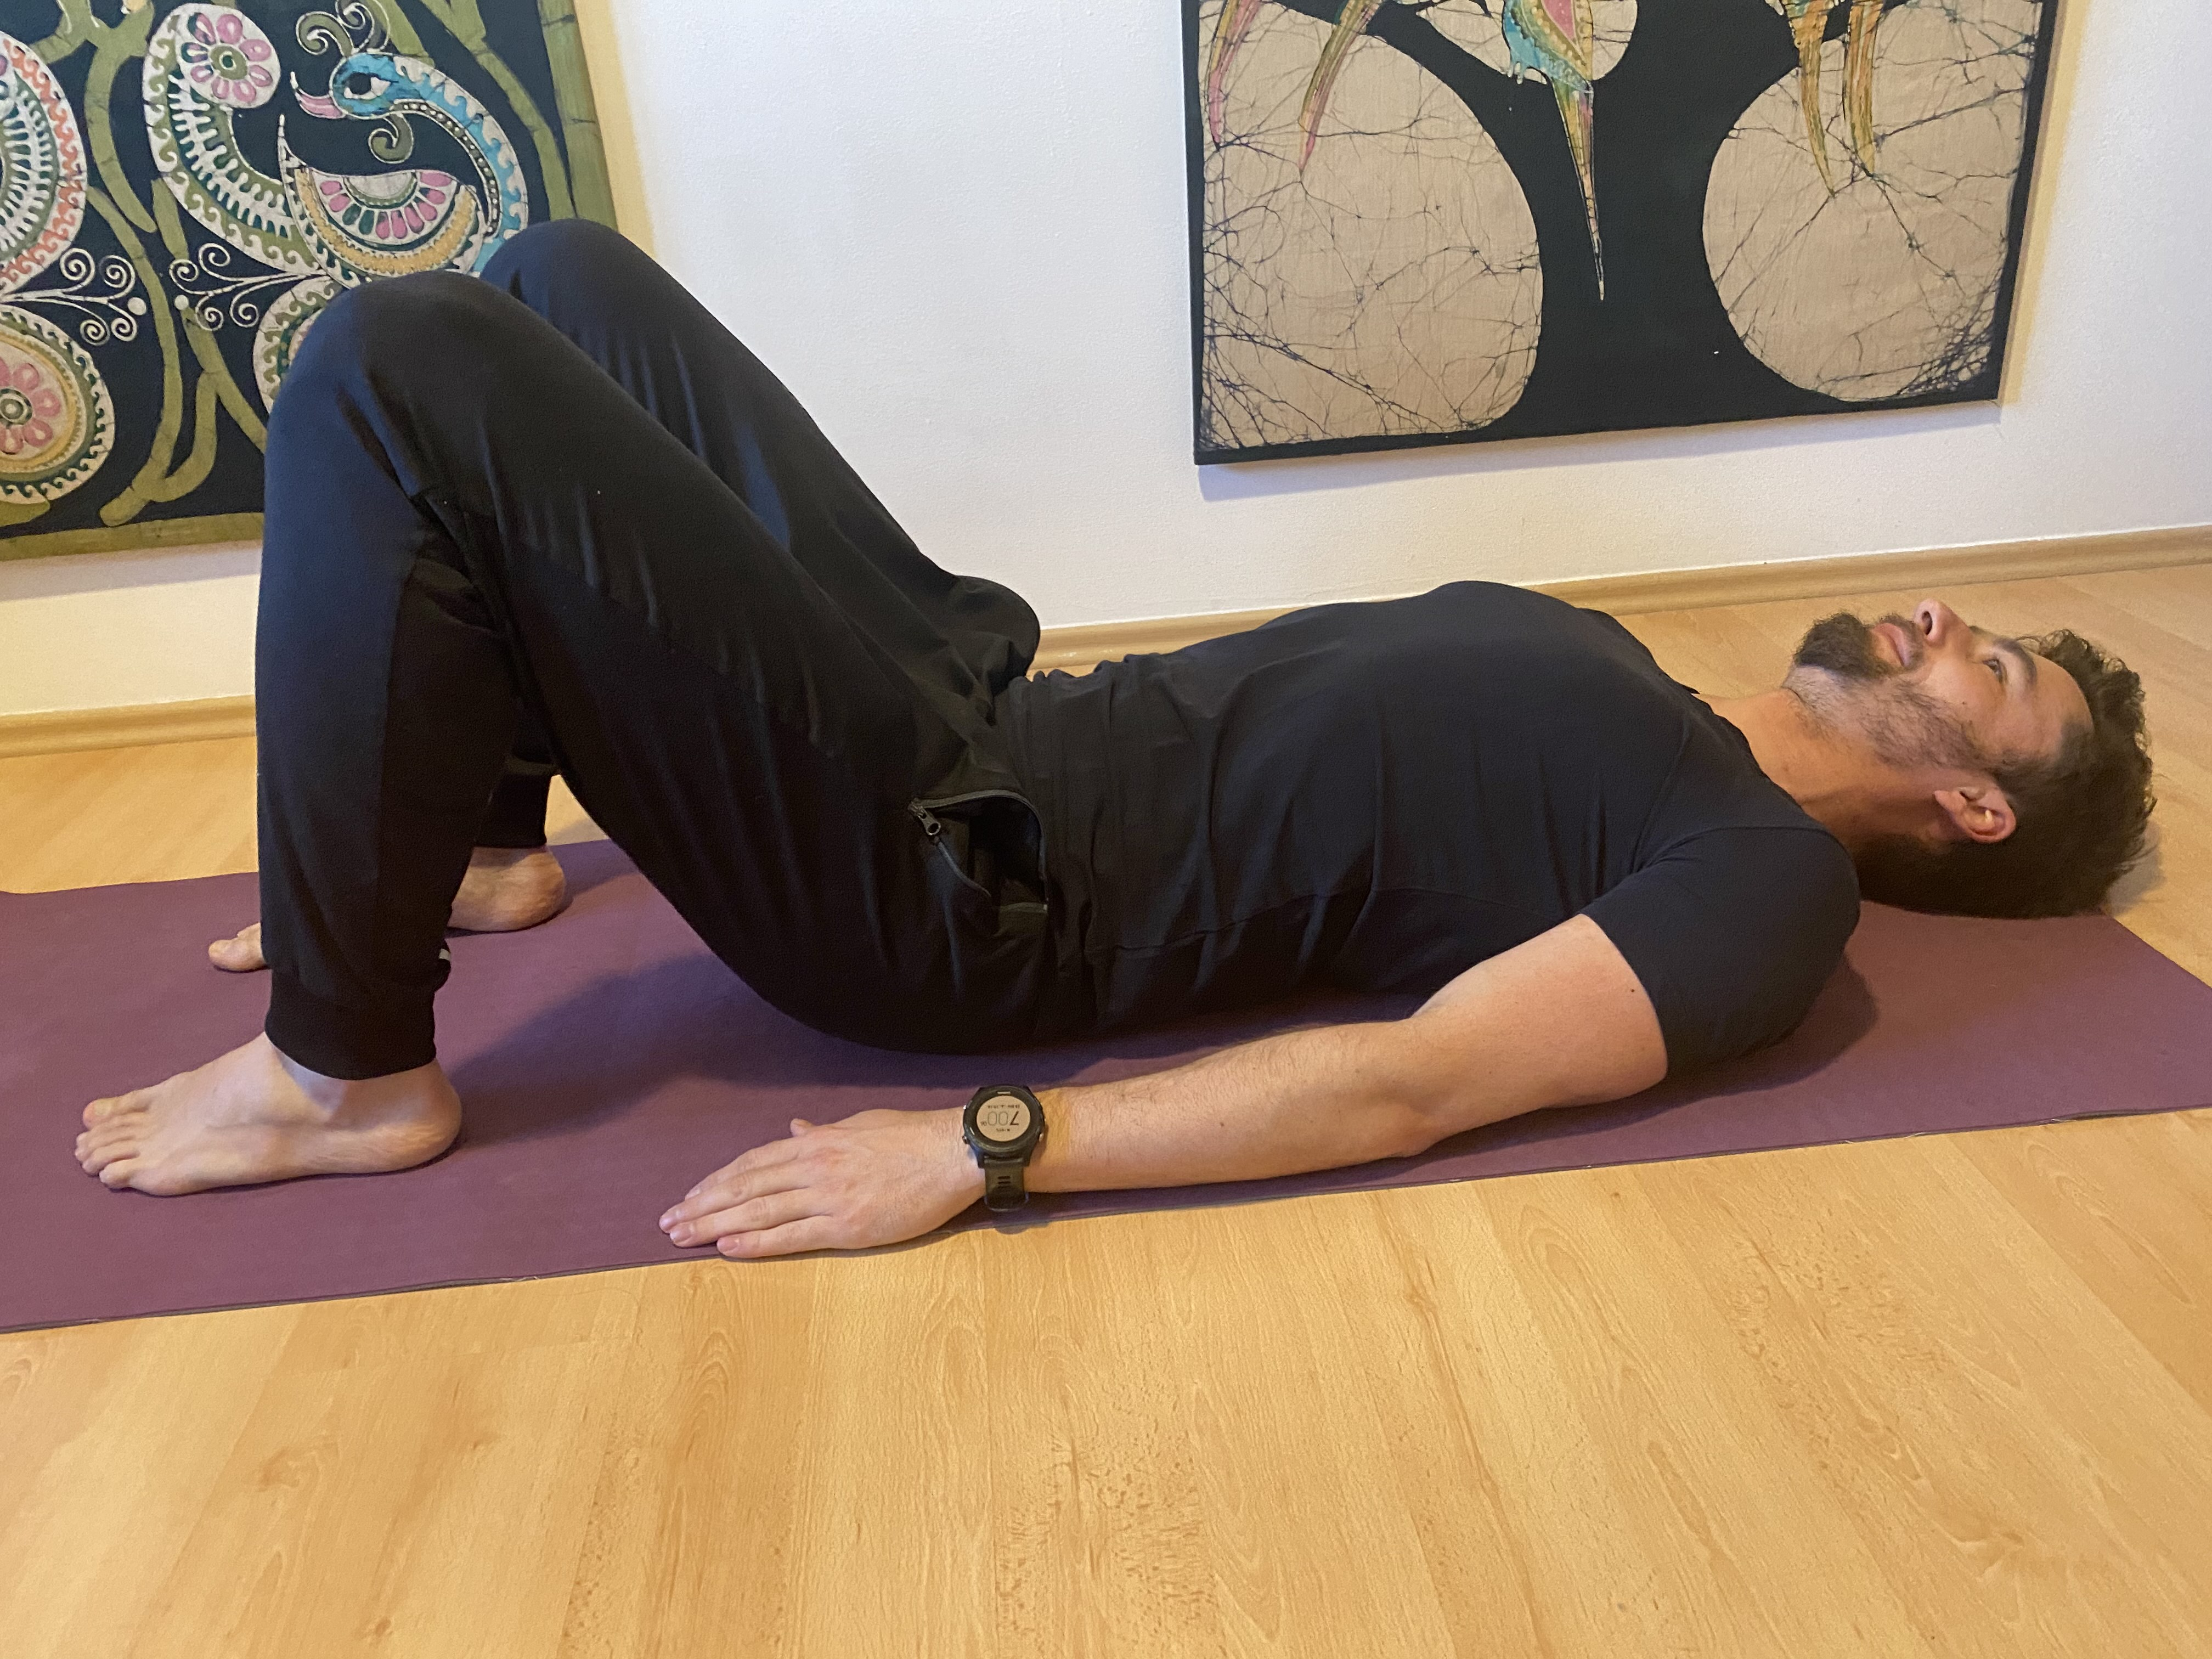
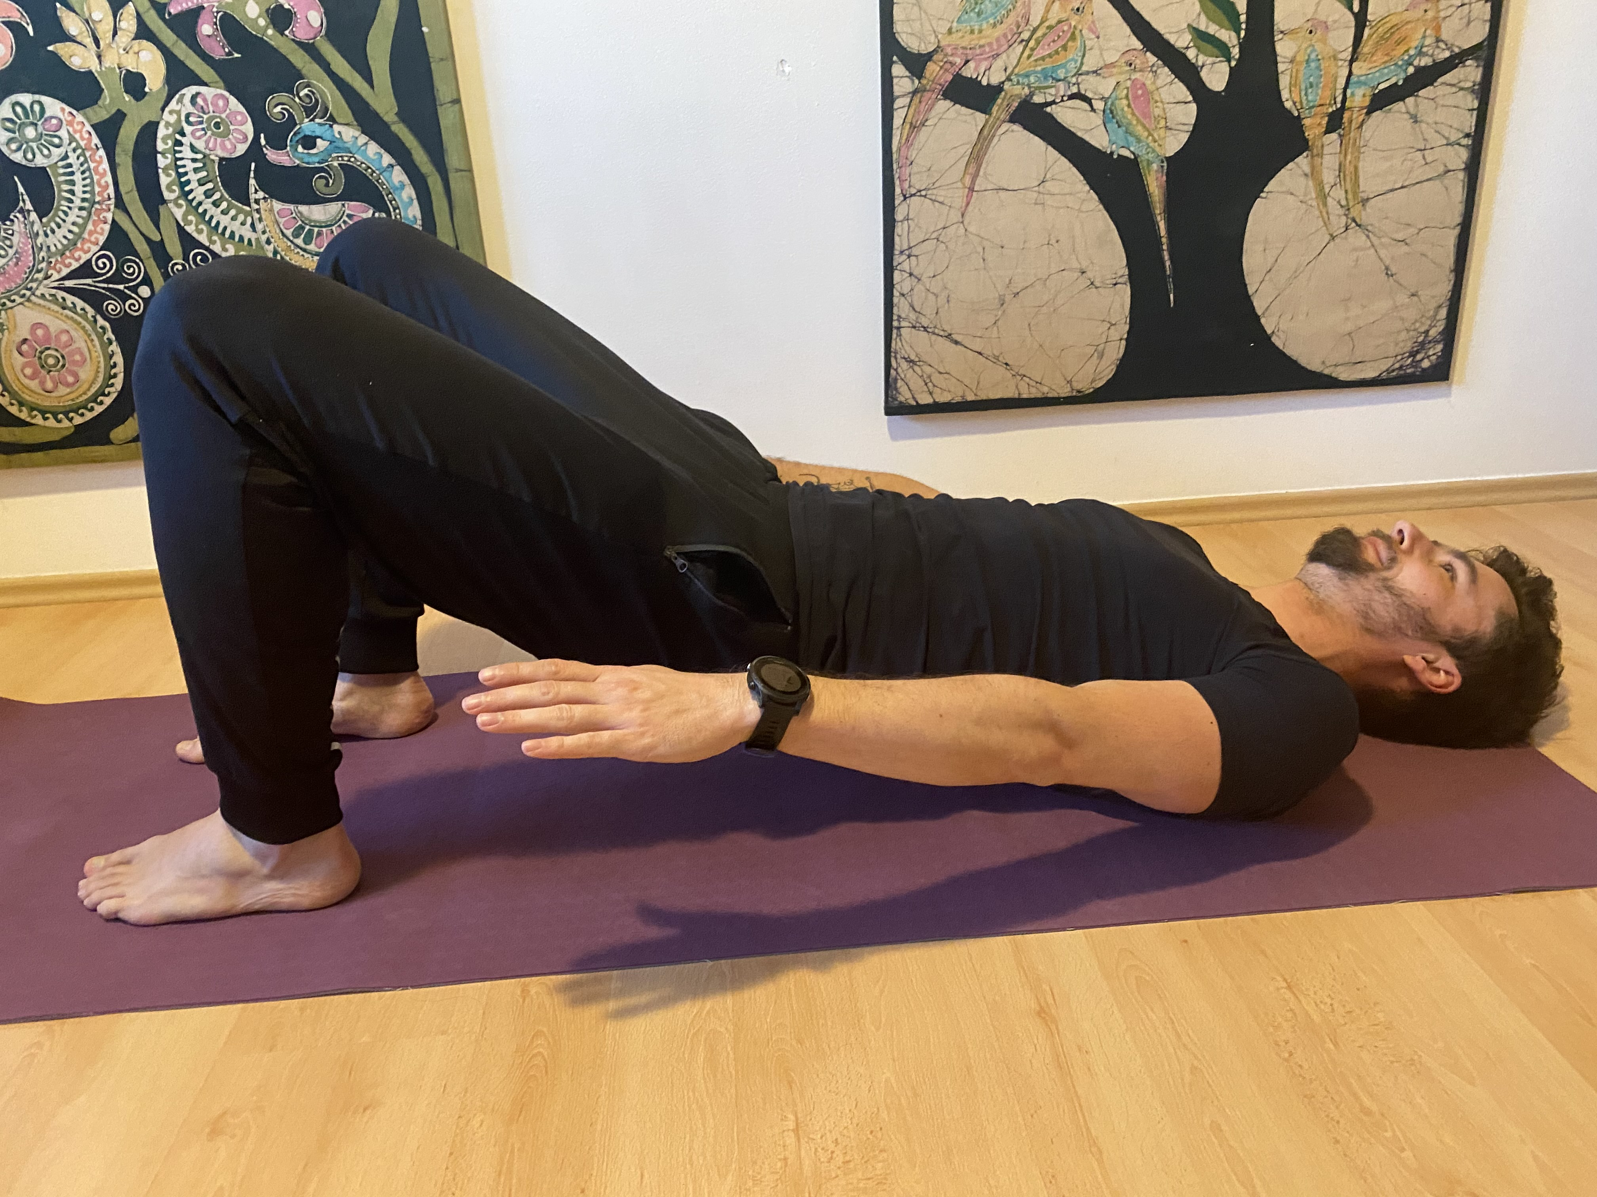

2 cvik:

Leh na boku, dolní končetiny natažené, opírám se o předloktí spodní horní končetiny, snažím se vytahovat z ramene směrem ke stropu (nelehám si hlavou na rameno).
První varianta je s horní končetinou zvednutou do vzduchu, vrchní dolní končetina se zvedne ke stropu.
Druhá varianta je s horní končetinou opřenou o podlahu, viz. obrázek. Dále vrchní dolní končetina se zvedne ke stropu.
Třetí varianta je nejlehčí s horní končetinou opřenou o podlahu a oběma dolními končetinami opřenými o sebe. Zvedáme ke stropu pouze pánev.

Posilujeme boční stranu trupu, od ramene až po svaly stabilizující pánev. Opět zvedáme pánev z podložky, ve zvednuté poloze vydržíme několik vteřin poté pokládáme pánev zpět na podložku.

Chyby: nepadáme ani směrem na břicho ani na záda, držíme čistý bok. Neprohýbáme se v bederní páteři, ani se nehrbíme v hrudní oblasti.
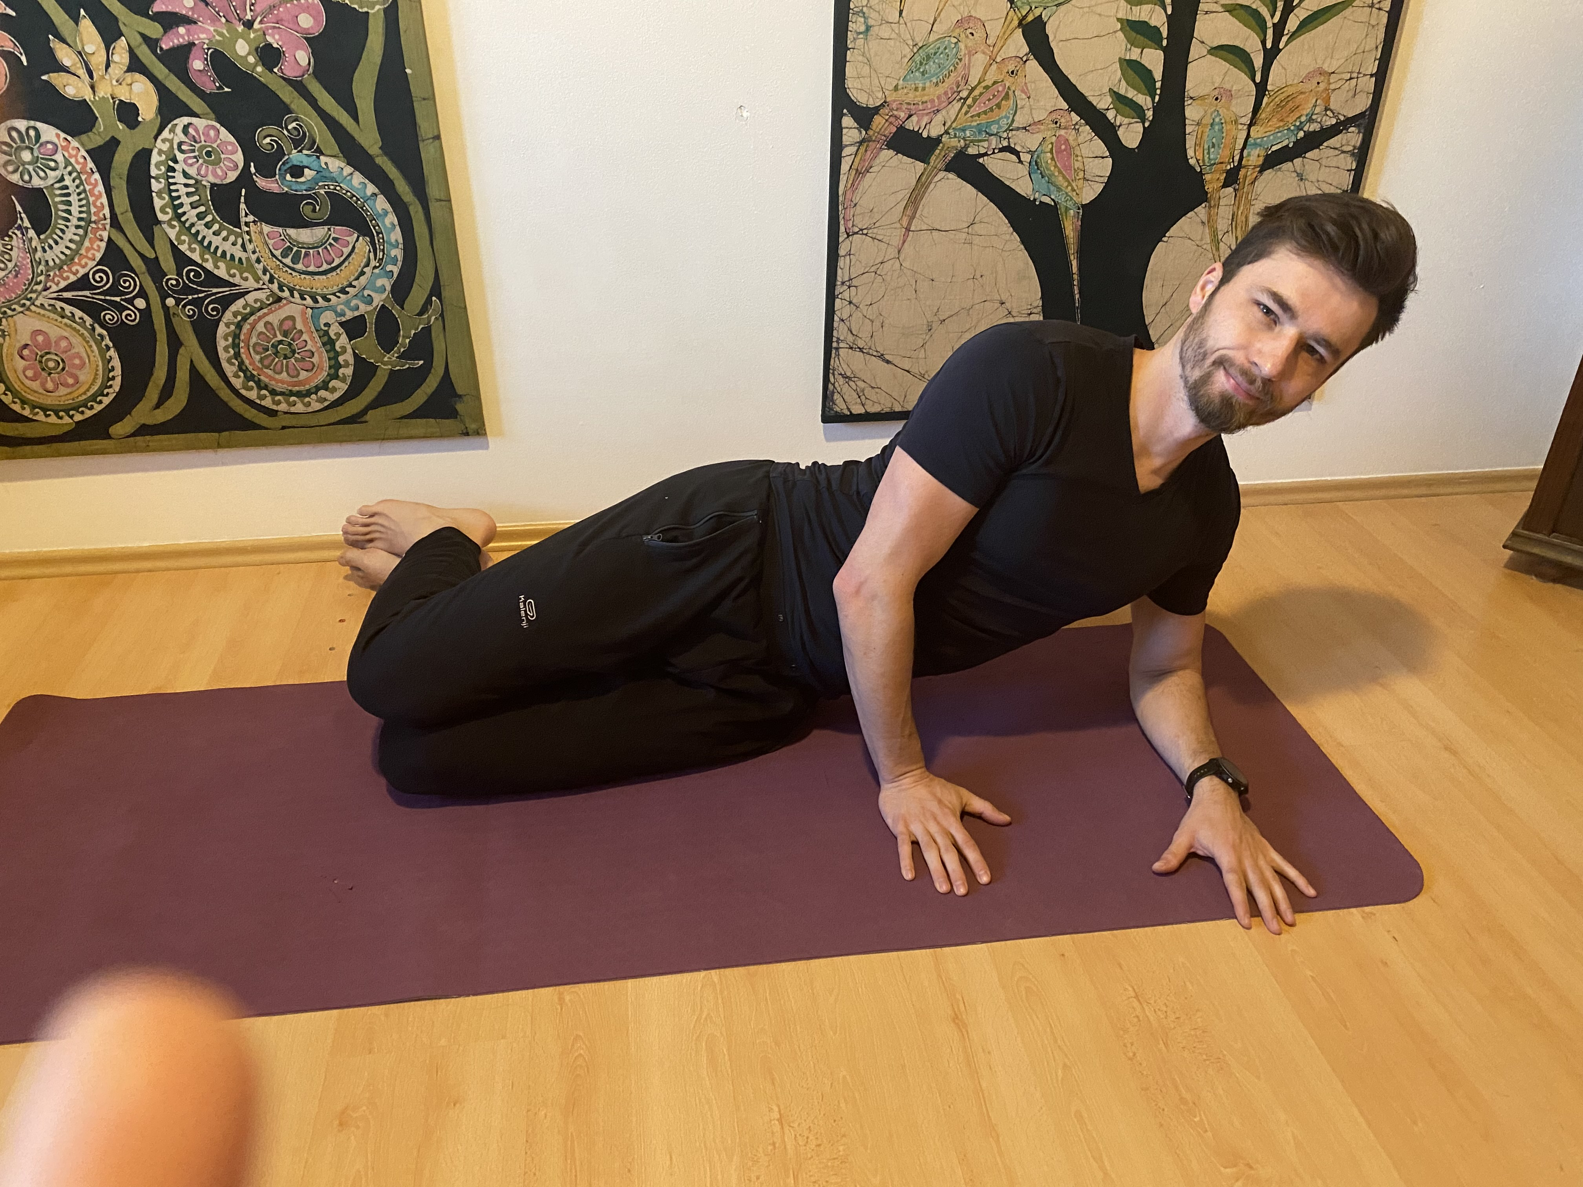
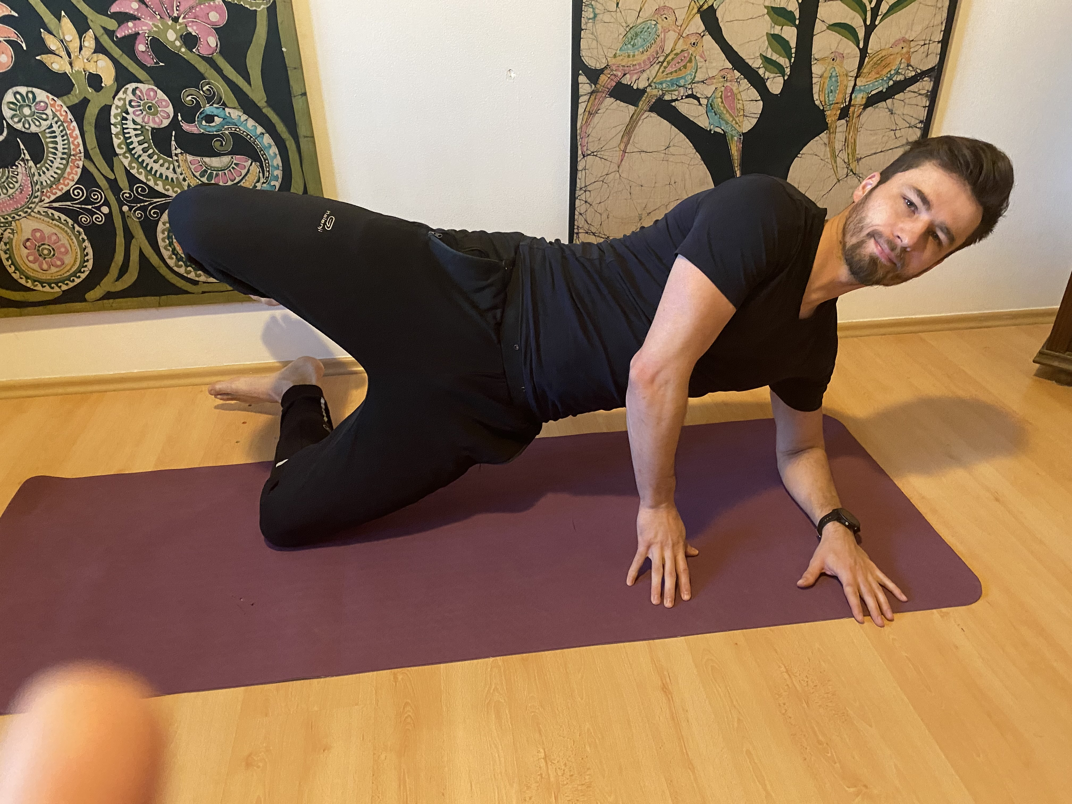

3.cvik:

Leh na břiše, ruce v opoře o předloktí, dolní končetiny ohnuté v kolenou. Zvedám pánev a břicho, největší chyba je prohnutí v zádech v bederní oblasti. Budete zvedat koleno z podložky, pouze několik centimetrů.

Chyby: pokud zvednete koleno příliš vysoko, rotujete pánev a páteř. Snaha je udržet trup v jedné rovině s podložkou. Snažíme se hrudní páteř lehce spadnout mezi ramena, bederní páteř se nesmí popadat směrem k zemi
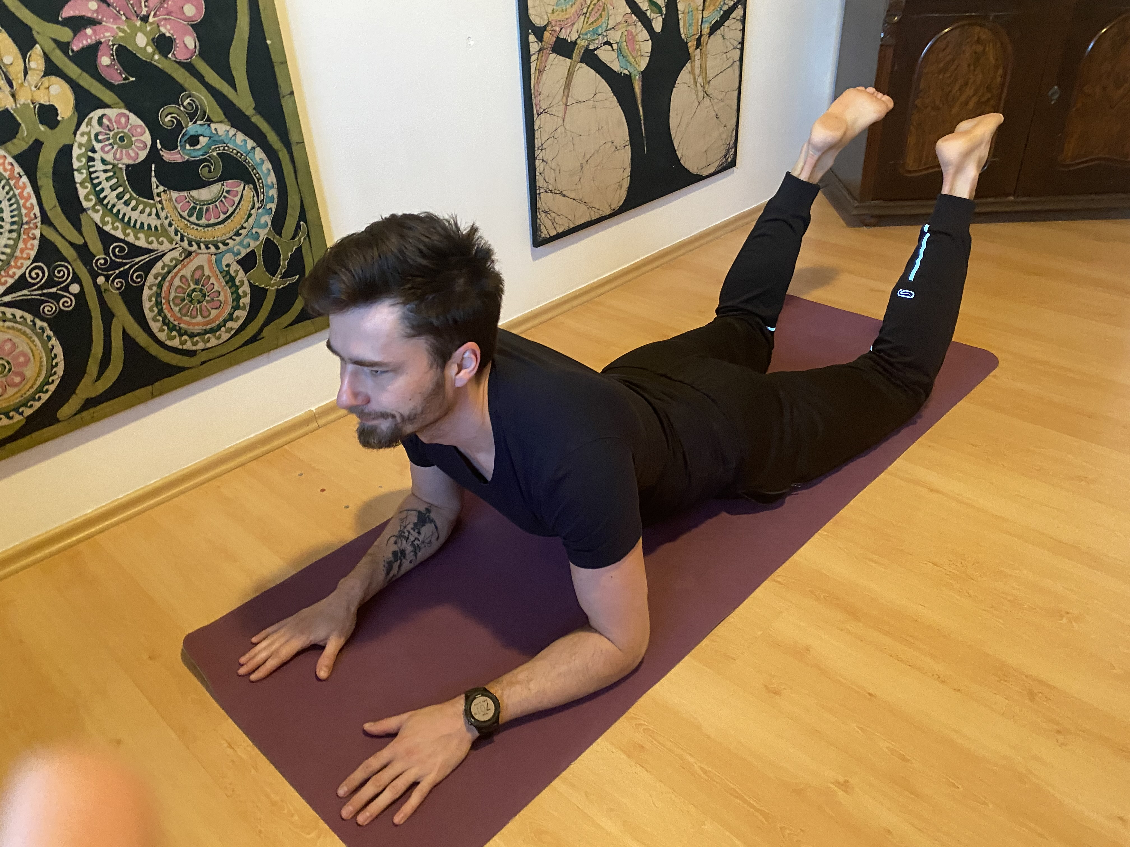
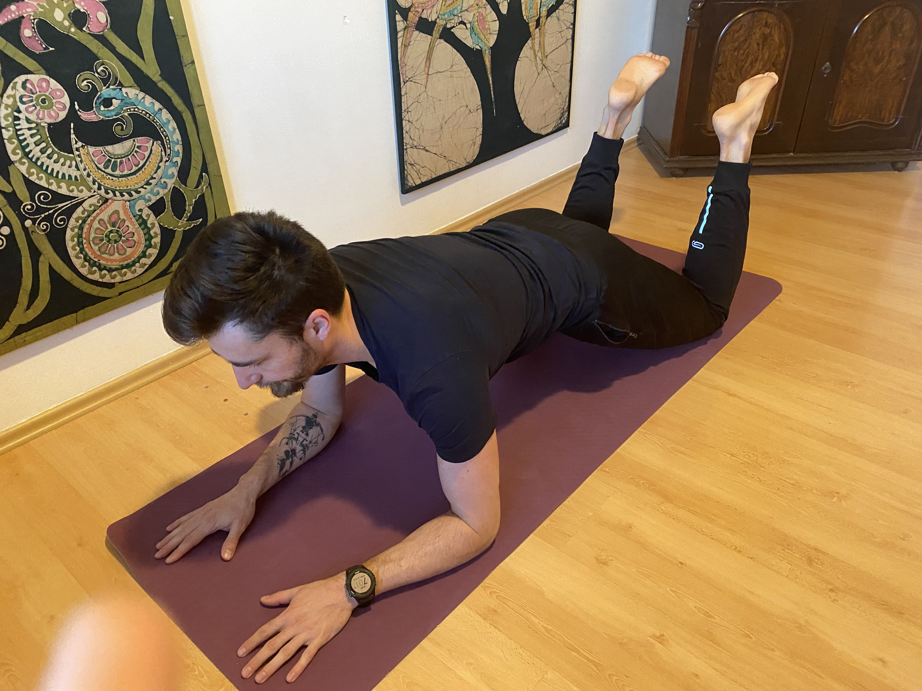

4.cvik:

Vzpor na čtyřech (kočka), ruce jsou uloženy na podložce pod rameny (na šířku ramen), kolena jsou pod kyčelními klouby (na šířku pánve), prsty na nohou jsou ohnuty tak abych se na ně mohl zvednout (na špičky). Zvednu obě kolena z podložky, opět si hlídám prohnutí v bederní páteři. Budeme zvedat ruku z podložky. Snaha je udržet bederní oblasti bez prohnutí, bez vyhrbení v hrudní oblasti a bez přílišného náklonu na stranu. Snažte se udržet kolena jen kousek nad podložkou.
